
Randonnée Luminy - Les crêtes de MORGIOU - Dimanche 12 Octobre 2025
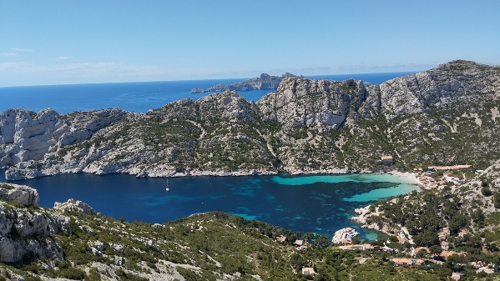 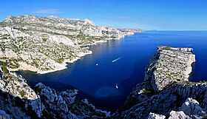 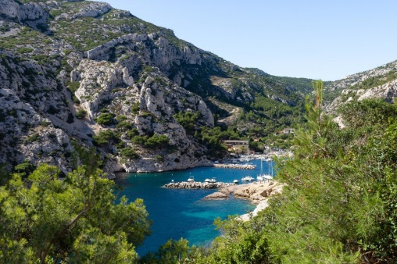A
En plein cœur du Parc National des calanques, joyau de la Provence, cette rando au départ de Luminy offre des points de vue époustouflants sur la grande bleue et les calanques. Si on y ajoute le contraste du blanc des roches calcaires, le vert de la garrigue, les différentes nuances de bleu et le soleil, cette rando restera longtemps dans les mémoires. Par un tracé unique à la portée de toutes et tous sur les crêtes jusqu’à mi-parcours, ce sera une vue dominante sur les calanques et la mer. A partir de là, le groupe d’aguerris (rando 1) descendra déjeuner sur le port de Morgiou et remontera vers l’arrivée par des sentiers accidentés. L’autre groupe (rando 2) fera la pause repas avant la descente et reviendra sur ses pas sur quelques centaines de mètres avant d’emprunter un chemin sans grandes difficultés pour rallier l’arrivée. Attention, les 2 groupes ne pourront pas déjeuner ensemble.
Fos – Marseille - Luminy : 60 km
Durée trajet : 1 H
Départ du bus : 8h30
Transport limité à 57 places

RANDO 1
Parcours : 11 km
Durée : 5 + repas
Dénivelé cumulé positif : 400 m
Indice difficulté : 3/5
RANDO 2
Parcours : 10,5 km
Durée : 5 + repas
Dénivelé cumulé positif : 200 m
Indice difficulté : 2,5/5

RDV 08h15, Place du Marché à FOS – Départ : 08h30
CHAUSSURES DE RANDONNEE OBLIGATOIRES - PREVOIR CHAUSSURES DE RECHANGE SVP -

PREVOIR CHAUSSURE DE RECHANGE SVP -

----------------------------------------------------------------------------------
Fiche d’inscription
RANDO Luminy – Les crêtes de Morgiou du Dimanche 12 Octobre 2025.
ATTENTION : INSCRIPTIONS A DEPOSER POUR LE JEUDI 09 OCTOBRE AU PLUS TARD DANS LA BOITE A LETTRES DE LUCETTE GRENET 80 CHEMIN DE PHION 13270 FOS/MER
NOM……………………………………… PRENOM………………………
NOM……………………………………… PRENOM………………………
N° de TEL………………………………… Nbre de PERSONNES……

Chèque de 15€ par personne à l’ordre de FOS RANDO, à remettre avec l’inscription.

